OBISK KUŽKA FOXYJA
Pa je tudi k nam v 4b PPVI prišel kuža Foxy. Obiskal nas je že zgodaj zjutraj in s sabo prinesel presenečenje. V svoji torbici je imel različne sličice. Ob svojem prihodu nas je najprej prisrčno pozdravil. Pobožali smo ga, nato pa je lahko vsak iz njegove torbice izvlekel eno sličico.
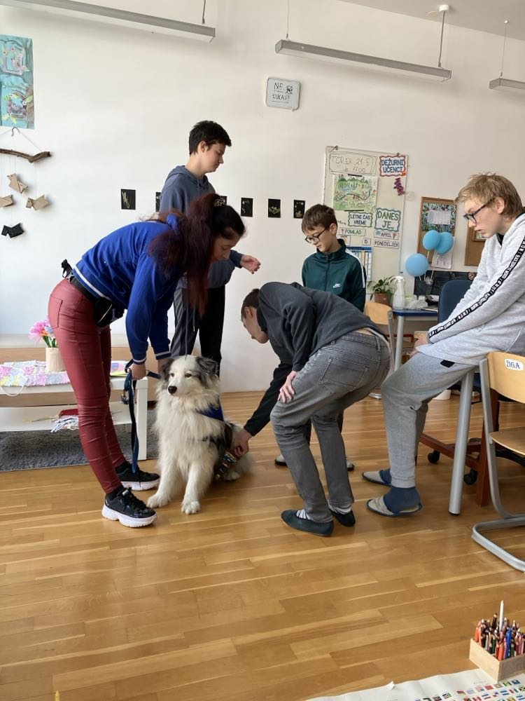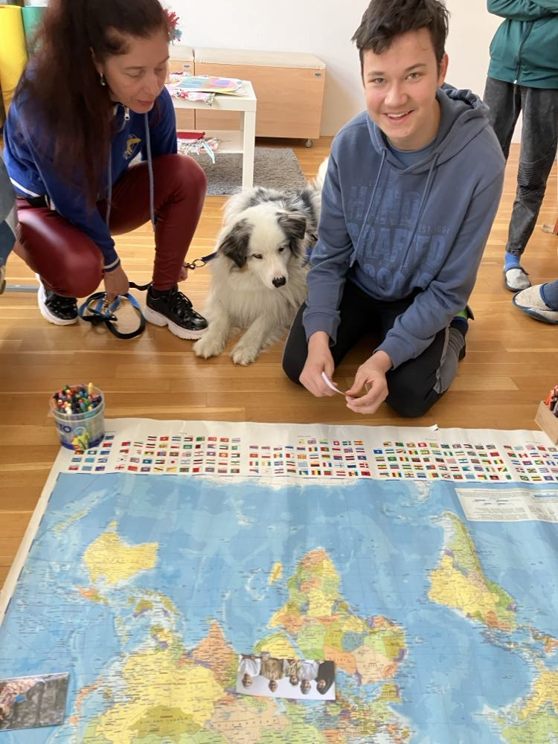
Na sličicah so bile narisane različne kulture sveta. Skupaj smo si ogledali izbrano sličico in se o njej pogovorili, Foxy pa nam je pomagal najti pravo mesto zanjo na zemljevidu. Ko smo tako na zemljevid postavili vse sličice kultur, je Foxy prinesel še druge sličice. Sedaj smo iz njegove torbe izvlekli slike različnih pasem psov. Tudi te smo lahko postavili na zemljevid in spoznali, da tako kot ljudje tudi kužki prihajajo iz različnih delo sveta.
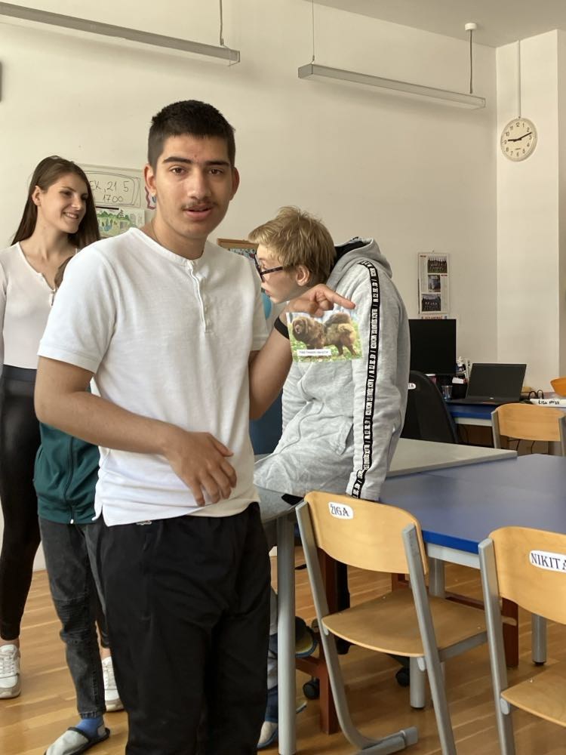
Foxy nam je povedal, da njegovi predniki prihajajo iz Avstralije, saj je Avstraljiski ovčar, ampak se je on že rodil v Sloveniji tako, da ne ve kako je živeti v Avstraliji.
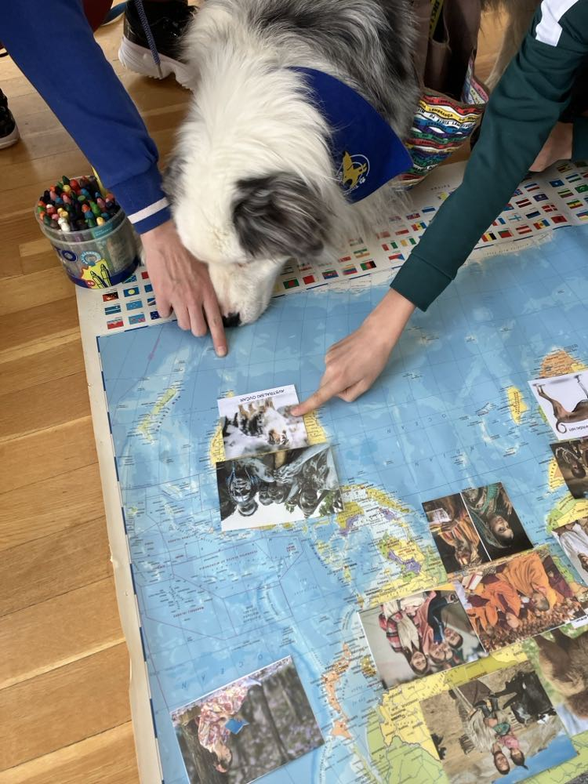
Tako smo skupaj s Foxyjem spoznali svet, različne kulture in tudi različne pasme psov. Pri uri smo se zabavali in se o svetu, ljudeh in kužkih naučili veliko.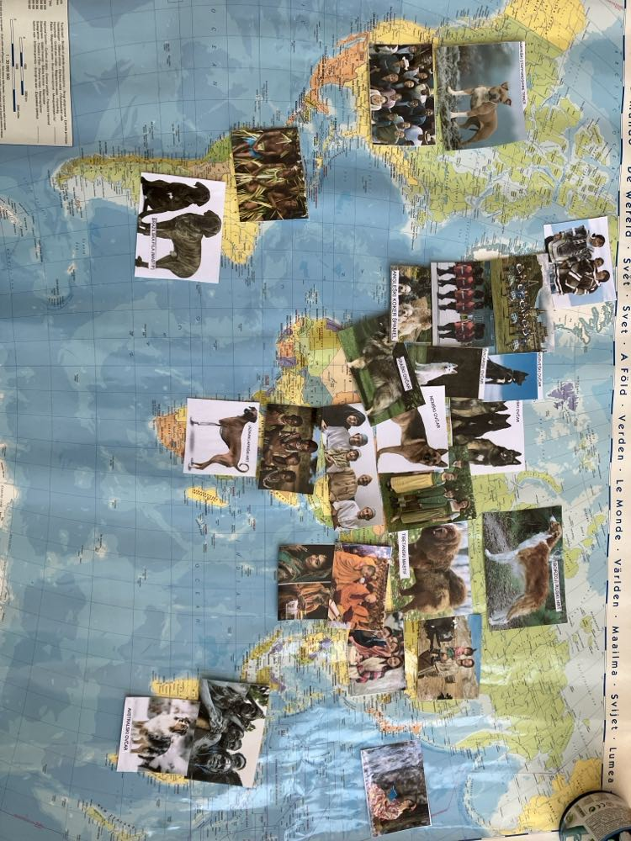
Foxyju smo ob koncu podarili risbico in se mu tako zahvalili za družbo in dobro voljo.